Gerar Fatura RGS – DIÁRIO
ATALHO 192
Financeiro -> Faturamento -> Análise de faturamento:
- Forma de pagamento: A VISTA FATURADO -> Data inicial: (Sempre começo do mês) Data final: (Sempre o dia vigente) -> Pesquisar por R G (Vai puxar a informação de todas as faturas RGS.
- Flegar o nome da empresa -> Clicar em MONTAR
- Clicar dentro de cada minuta ir no campo de observação e verificar se não é averbação (Caso for averbação o valor vai estar R$ 1,00 ou informado na observação)
- Caso não for averbação clicar em FATURAR
- Vai abrir a tela de faturamento - > alterar a data de vencimento para a próxima sexta feira ou segunda feira (lembrando que o prazo não poderá ter menos de 10 dias corridos).
- Informar a RFAB no campo descrição.
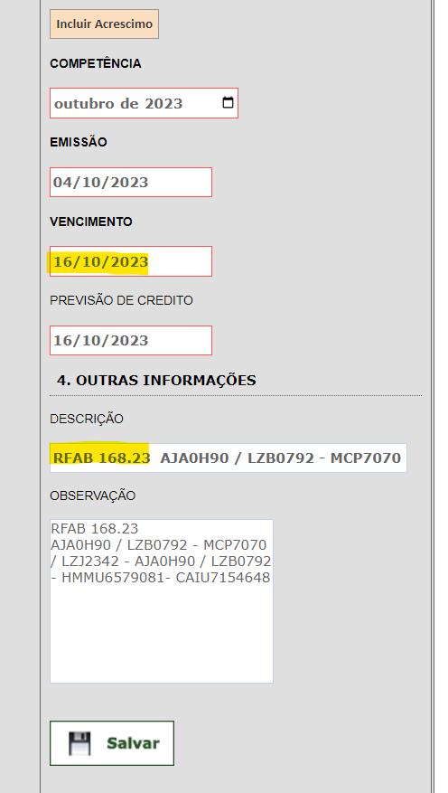
- Clicar em SALVAR

Entrar no site da prefeitura de Itajaí para gerar a NF-e
- Site prefeitura: https://nfse.itajai.sc.gov.br/jsp/nfse/emitido/notas/controlador.jsp?tipo=3
- Serviço -> Emitir NFS-e
- Selecionar o cliente RGS (já está salvo no sistema)
- Lançar
- Natureza de operação: 101
- Item da lista de serviços: 1602
- Descrição do serviço: RFAB xxxx (Sempre informar na descrição a RFAB que estará disponível na observação da fatura)
- Informar o valor do serviço
- Emitir NFS-e
- Clicar na lupa (pesquisar)
- Salvar (NF-e xxxxx RFABxxxx)
- Salvar fatura também (Fatura: xxxx RFABxxxx)

